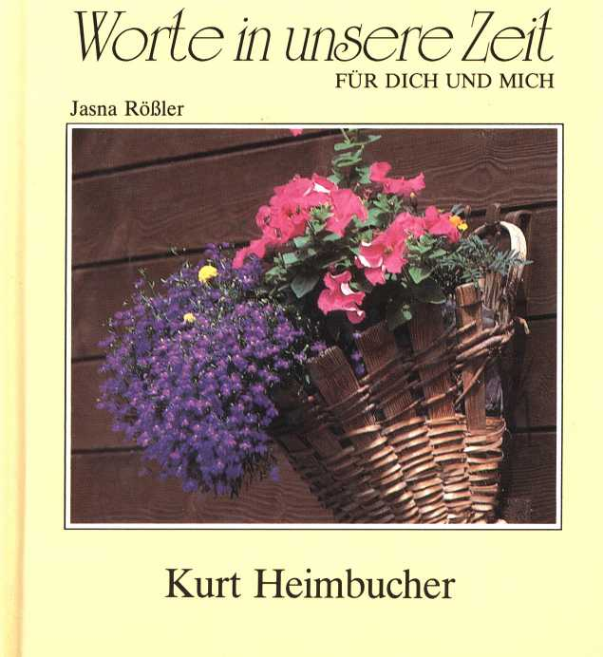

Worte in unsere Zeit  
für dich und mich

Kurt Heimbucher

Verlag der

St.-Johannis-Druckerei C. Schweickhardt  
Lahr-Dinglingen

Bildnachweis: Umschlag: L. Bertrand, S. 9: E. Sadowski, S. 11: Fiebrandt, S. 13: G. Horstmann, S. 15: S. Burton, S. 17: F. Schmidle, S. 19: H. Löber, S. 21: H. Mülnikel, S. 23: W. Köhler, S. 25: F. Rössler, S. 27: G. Eppinger, S. 29: F. Rössler, S. 31: © UM, S. 33: H. Bock, S. 35: H. Mülnikel, S. 37: F. Schmidle, S. 39: L. Conrad, S. 41: D. Epple, S, 43: F. Schmidle, S. 45: J. Breuer, S. 47: L. Bertrand

CIP-Titelaufnahme der Deutschen Bibliothek:

Worte in unsere Zeit für dich und mich, Kurt Heimbucher/Jasna Rößler. - Lahr-Dinglingen: St.-Johannis-Druckerei Schweickhardt, 1989 (Worte in unsere Zeit für dich und mich; Nr. 05 010)

ISBN 3 501 05010 0

NE: Rößler, Jasna (Hrsg.); Heimbucher, Kurt (Bearb.); GT ISBN 3-501-05010-0

Worte in unsere Zeit für dich und mich Nr. 05 010

© 1989 Verlag der St.-Johannis-Druckerei C. Schweickhardt, Lahr

Gesamtherstellung:

St.-Johannis-Druckerei, 7630 Lahr Printed in Germany 9873/1989

wurde am 3. November 1928 als erster von zwei Söhnen im Hause des Werkzeugmachers Gottheb Heimbucher in Nürnberg geboren. Seine Kriegserlebnisse gaben dem 17jährigen den entscheidenden Anstoß zum persönli­chen Glauben an Jesus Christus. Seit dieser Zeit stellte er sein Leben und sein Wirken in den Dienst seines Herrn, zuerst als Gemeindefarrer und dann als Präses des Gnadauer Verbandes.

Heimbucher schrieb einmal: »Es gilt immer neu, dem Heiligen Geist Raum zu geben, damit er aufdecken, korrigieren und aufrichten kann.« Er war sich der

Bildnachweis: Umschlag: L. Bertrand, S. 9: E. Sadowski, S. 11: Fiebrandt, S. 13: G. Horstmann, S. 13: S. Burton, S. 17: F. Schmidle, S. 19: H. Löber, S. 21: H. Mülnikel, S. 23: W. Köhler, S. 25: F. Rössler, S. 27: G. Eppinger, S. 29: F. Rössler, S. 31: © UM, S. 33: H. Bock, S. 35: H. Mülnikel, S. 37: F. Schmidle, S. 39: L. Conrad, S. 41: D. Epple, S, 43: F. Schmidle, S. 45: J. Breuer, S. 47: L. Bertrand

CIP-Titelaufnahme der Deutschen Bibliothek:

Worte in unsere Zeit für dich und mich, Kurt Heimbucher/Jasna Rößler. - Lahr-Dinglingen: St.-Johannis-Druckerei Schweickhardt, 1989 (Worte in unsere Zeit für dich und mich; Nr. 05 010)

ISBN 3 501 05010 0

NE: Rößler, Jasna (Hrsg.); Heimbucher, Kurt (Bearb.); GT ISBN 3-501-05010-0

Worte in unsere Zeit für dich und mich Nr. 05 010

© 1989 Verlag der St.-Johannis-Druckerei C. Schweickhardt, Lahr

Gesamtherstellung:

St.-Johannis-Druckerei, 7630 Lahr Printed in Germany 9873/1989

wurde am 3. November 1928 als erster von zwei Söhnen im Hause des Werkzeugmachers Gottlieb Heimbucher in Nürnberg geboren. Seine Kriegserlebnisse gaben dem 17jährigen den entscheidenden Anstoß zum persönli­chen Glauben an Jesus Christus. Seit dieser Zeit stellte er sein Leben und sein Wirken in den Dienst seines Herrn, zuerst als Gemeindefarrer und dann als Präses des Gnadauer Verbandes.

Heimbucher schrieb einmal: »Es gilt immer neu, dem Heiligen Geist Raum zu geben, damit er aufdecken, korrigieren und auf richten kann.« Er war sich der

Gefahr des frommen Hochmuts und dessen unheilvollen Auswirkungen auf die Gemeinde Jesu wohl bewußt. Ihm ging es in seinem Dienst immer um die Erhaltung dieser Gemeinde, um geistliche Erneuerung, um »glaub­würdig gelebtes Christentum«. Für Christen gilt es immer wieder, den Blick auf Jesus Christus, »die Men­schenfreundlichkeit Gottes« zu werfen, um dann den Nächsten ins Auge zu fassen. Weil sie Beschenkte sind, sollen Christen weiterschenken.

Als Christ wußte Heimbucher um Anfechtungen und Versuchungen, um Stürme in Krankheitszeiten, war er doch selbst durch solche Täler gegangen. Besonders in seinen letzten Lebensjahren mußte er sich schweren

Operationen unterziehen. Und doch sah er auch in diesen Nöten Licht und lebendige Hoffnung für sein Leben: »Jesus ist immer bei seinen Leuten. Er ist im Boot. Das dürfen wir zur Kenntnis nehmen. Nein, ich sage es stärker, das müssen wir wissen. Wir sind alle auf unserer Lebensfahrt über das Meer der Zeit. Wir sind im Boot nicht allein.«

Seine eigene Lebensfahrt endete ganz plötzlich am 24. Juli 1988, als er, aus seiner unermüdlichen Arbeit für das Reich Gottes, von seinem Herrn heimgerufen wurde.

Die folgenden Texte wollen einen Einblick in Kurt Heimbuchers Glaubenserfahrungen gewähren.

~ie Welt braucht Christen, weil sie Menschen mit einer neuen Gesinnung braucht.

Bei Jesus lernt man Liehe statt Haß, Frieden statt Streit, Vergehung statt Vergeltung, Wahrhaftigkeit statt Lüge, Ehrlichkeit statt Betrug, Gerechtigkeit statt Bestechlich­keit, Treue statt Treulosigkeit, Sauberkeit statt Schmutz . . .

D

Wer hei Jesus in die Schule geht, wird nicht zum Träumer, er wird nicht untüchtig für diese Welt.

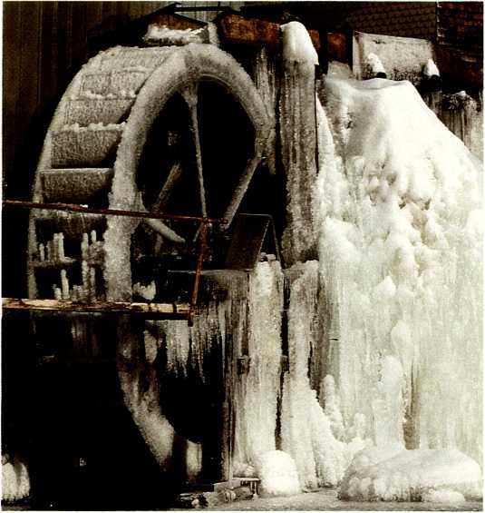

f5 gibt auch im Leben der Kinder Gottes so viele Verkehrtheiten, Versagen und Schuld. Wer wollte auf einen Bruder oder eine Schwester einen Stein werfen? Ich kenne mein eigenes Herz.

Aber wer nicht vergeben kann, der kann nicht heilen. Er kann keinen Neuanfang machen. Vergeben ist nötiger als das tägliche Brot. . .

E

Lassen wir uns immer wieder gerade mit dem Blick auf den Mann am Kreuz daran erinnern, daß wir die Vergebung nicht haben können, wenn wir sie nicht weitergeben.



einen Christen ist Jesus Vorbild und Herr. Das bedeutet: Jesus Christus ist der Eine, den wir als Autori­tät akzeptieren. Er sagt das entscheidende Wort, dem wir gehorchen wollen, denn er ist unser Herr. Anderer­seits sollen wir ihm nacheifern. Sein Leben hat für uns Maßstäbe gesetzt. Wir wissen natürlich, daß wir auf dieser Erde nicht so werden können, wie Jesus ist. Aber wir möchten so ähnlich werden, wie er ist. Das heißt: Jesus ist unser Vorbild, auch wenn wir immer wieder schmerzlich erfahren müssen, daß wir versagen.



7

m J um Kind werden, heißt sich selbst erniedrigen, sagt unser Herr. Wer sich aber selbst erniedrigt, kann nicht mehr im Größenwahn und im Machtwillen leben. Beides hat in der Gemeinde Jesu keinen Platz. Wer ein Kind geworden ist, stellt die Frage nach der Größe nicht mehr. Er will nicht im Neid den andern überholen. Er verfällt nicht dem Gedanken, als könne er das Himmel­reich nicht mehr verlieren.

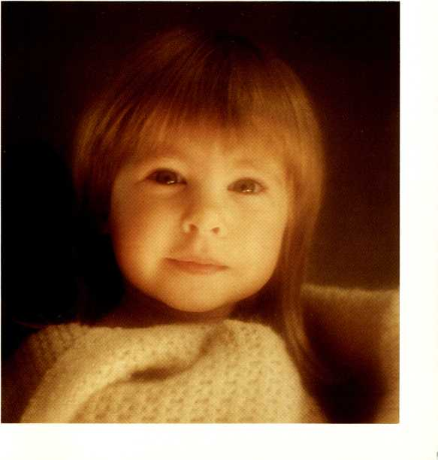

, an lernt in Krankheits- und Krisenzeiten auch das Ja-Sagen zu den Wegen Gottes. Das ist nicht leicht, denn die Wege Gottes gehen eben oft ganz anders, als wir es gerne hätten. Solange Gottes Wege mit unseren Wünschen konform gehen, ist der Glaube nicht schwie­rig. Aber wenn Gottes Wege unsere Wege kreuzen und es buchstäblich zum Kreuz kommt, dann wird es schwie­rig. Dann kommen die Tage und Zeiten tiefer Anfech­tung, dann kommt das Fragen nach dem »Warum«.

M

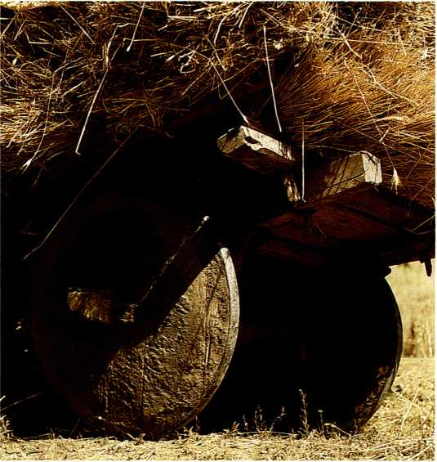

’ ir gehen als Bürger zweier Welten unseren Weg. Auf der einen Seite sind wir noch in dieser Welt, Bürger eines Staates. Und wir tun als Christen, so lange wir hier sind, unsere Pflicht. Auf der anderen Seite aber sind wir als Glaubende schon in der anderen Welt: »Unser Bürgerrecht ist im Himmel«, so schreibt der Apostel Paulus im Philipperbrief. Das wollen wir uns immer wieder vergegenwärtigen, daß wir, noch in der alten Welt lebend, doch schon in den neuen Aon hineinge­hören.

w,



ras, meine ich, sei das höchste Gut: Im Frieden leben. Freilich ist dieser Friede mehr als Stimmung und Gefühl. Stimmungen und Gefühle wechseln so schnell: einmal ganz oben, einmal ganz unten. Der Friede, den ich meine, ist nicht mit Geld und Leistung zu erringen. Der Friede mit Gott ist das Geschenk, das ich am Kreuz Jesu Christi empfange.

D



ioch leben wir im Glauben und damit in man­cherlei Spannungen und Anfechtungen in dieser Welt. Aber unser Herr selber gibt uns durch seinen Heiligen Geist die Kraft, damit wir »beharren« können bis zum Tag unserer endgültigen Erlösung.

Unser Herr hat unser Leben in der Hand, ob wir gesund oder krank sind. Darum ist entscheidend, daß unser Leben fest in der Hand unseres treuen Gottes ruht.

N,



c

ott hat uns nicht in eine kalte, monotone Schöp­fung gestellt. Wir sind umgehen von einer Vielfalt des Lebens, von einer Fülle von Formen und Farben, von Wundern der Schöpfung. Wer durch die Schönheit der Schöpfung geht und die Werkstatt des Schöpfers mit wachen Augen sieht, der muß danken, es sei denn, seine Augen wären gehalten und er hätte ein Herz aus Stein in der Brust.



'ir leben von der Vergebung, die Gott uns täglich schenkt. Christus ist für unsere Schuld gestorben. Ich fürchte, daß wir uns an diesen Satz und damit an das Kreuz Christi schon so gewöhnt haben, daß wir die Unerhörtheit, das schlechterdings für menschliche Ge­danken Unvorstellbare des Kreuzgeschehens gar nicht mehr recht erfassen. Wer ehrlich vor sich selber ist, der weiß: mein Leben ist voller Schuld. Ich kann sie nicht ungeschehen machen. Ich kann mir nicht selbst eine Absolution erteilen. Nun ist das wahr: Christus, der Sohn Gottes, der Reine, der Heilige, der ohne Sünde ist, starb für mich.

w,

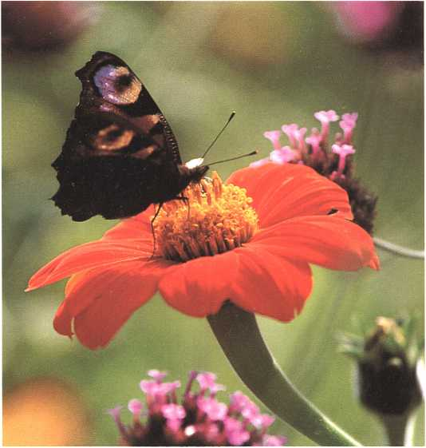

fir leben oft nach eigenen Gedanken. Wir fragen nicht nach Gottes Willen. Wir leben oft gedankenlos. Wir sind uns der Gegenwart Gottes nicht in jedem Augenblick bewußt.

Es ist das Wunder der Barmherzigkeit unseres Gottes, daß wir um des gekreuzigten Heilandes willen immer neu nach Hause dürfen und dem Vater bekennen dürfen: »Vater, ich habe gesündigt gegen dich . . .«

w>



J^ch muß bei Jesus Christus in die Schule gehen, um bei ihm den rechten Umgang mit den Menschen zu lernen. Bei ihm lerne ich, Menschen zu verstehen. Er macht mich frei von dem schrecklichen Kreisen um das eigene Ich. Bei ihm werde ich erlöst von meiner Mittelpunkts­haltung. Er wird die Mitte meines Lebens, und durch ihn und von ihm her sehe ich Menschen in einem anderen Licht.



ras gehört ja wesentlich zum Zeugnis von Christus dazu, daß wir nicht einen religiösen Vortrag über ihn halten, sondern daß wir davon reden, wie er unser Leben verändert und erneuert hat. Davon spricht das Zeugnis, wie Jesus neues, echtes, erfülltes, ewiges Leben schenkt. Davon sprechen die Zeugen, wie man mit Jesus heute und jetzt leben kann, wie man mit ihm Nöte, Leiden, Probleme bewältigen kann. Davon sprechen die Zeugen, wie er dem Leben eine lebendige Hoffnung mit einer weiten Perspektive gibt.

*D*



esus hat den Menschen nicht als Massenware gesehen. Er hat ihn nicht mißbraucht zur Durchsetzung seiner Ziele, wobei ihm das Schicksal des einzelnen völlig gleichgültig gewesen wäre. Nein, Jesus hat den einzel­nen gesehen, ihn ernstgenommen und angenommen. Er hat sich in das Lebensschicksal eines Menschen hineinge­dacht. Er hat den einzelnen in seinem Sosein und in seinem Dasein verstanden.



’ ir haben einen Herrn, der gestern war - gestern, das heißt nicht nur: ehe wir waren. Gestern, das heißt: ehe diese Welt war.

Wir haben einen Herrn, der heute ist - Jesus Christus lebt. Er ist von den Toten auferstanden. Er ist jetzt gegenwärtig. Er ist heute am Wirken, auch hier mitten unter uns. Wir haben einen Herrn, der morgen sein wird - ihm gehört die Zukunft, ihm allein. Er ist der Kom­mende. Er vollendet sein Reich, das mit seinem ersten Kommen in diese Welt seinen Anfang genommen hat.

*w„.*

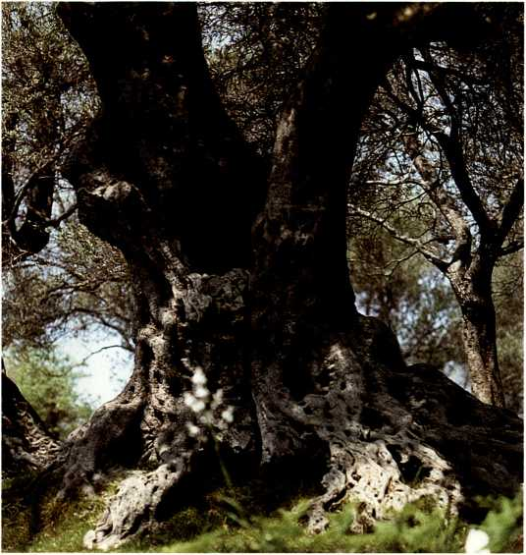

’ in Maßstab dafür, wie es um unsere Dankbarkeit steht, ist der Umgang mit dem täglichen Brot.

Wir sind ehrfurchtslos geworden gegenüber dem tägli­chen Brot. Darum gehen wir verantwortungslos damit um. Die Probe aufs Exempel, ob wir dankbar leben und den Geber über den Gaben nicht vergessen, wird daran deutlich, wie wir uns an den Tisch setzen, um zu essen. Wie steht es um den Dank für die Gaben ?

E



fer Menschen mit dem Evangelium und damit für Jesus Christus gewinnen will, der braucht die Liebe Christi.

Wer Menschen gewinnen will, der muß sich bemühen, sie zu verstehen. Man muß sich mit Liebe hineindenken in die Lage des anderen, in seine Sitten, Gebräuche und Gewohnheiten. Man muß ihn versuchen zu verstehen mit seinen Problemen, Prägen und Ängsten.

w,

Wer Menschen gewinnen will, der muß ihnen ein Stück Entgegenkommen und sie begleiten - soweit das Evan­gelium dem nicht widerspricht.

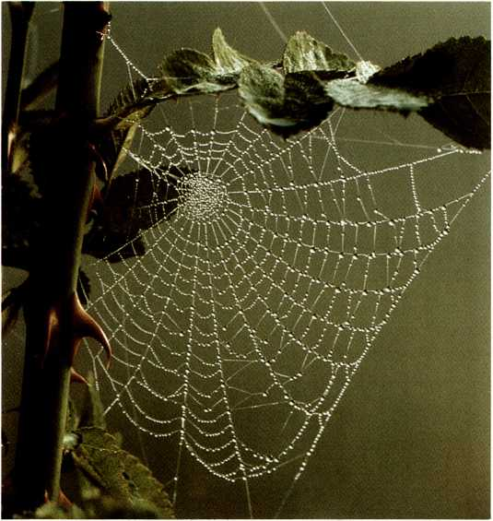

mkehren zu Christus heißt heimkehren in seine Liehe. Wir kehren nicht um zu einem Herrn, vor dem wir uns fürchten müssen. Wir kehren um zu einem Herrn, dem wir vertrauen dürfen. Er ruft uns zu, zum ersten Mal oder erneut: »Wer zu mir kommt, den werde ich nicht hinausstoßen.«



c

J hristus ist für mich nie ergänzungsbedürftig. Er kann durch niemanden sonst ersetzt werden. Er ist mein einziger Herr, der mich errettet hat von meinen Sünden, der mich wiedergeboren hat unter seinem Kreuz, der mir seinen Heiligen Geist gegeben hat und der mir versprochen hat, daß er als der Hirte mich begleiten wird auf den Wegen des Lebens, auch auf dem letzten Weg durch das Todesdunkel in seine Herrlichkeit hinein.

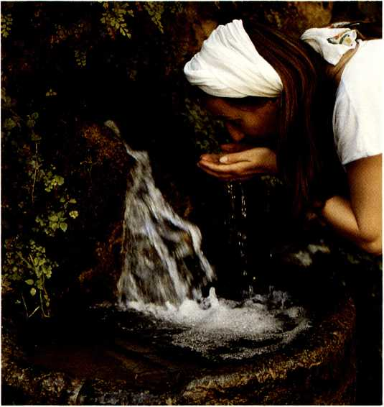

c

V^/ emeinschaft mit Jesus haben heißt frei werden von sich selber. Ich bin nicht mehr mit meinem kleinen »Ich« die Mitte der Welt. Es muß sich nicht mehr alles um mich drehen. Er, Jesus Christus, ist die Mitte meines Lebens geworden. Durch Jesus hat mein Leben seinen Sinn gefunden. Durch ihn hat es Tiefgang gewonnen. Mit ihm gehe ich einem großen, unvorstellbaren Ziel entgegen.

